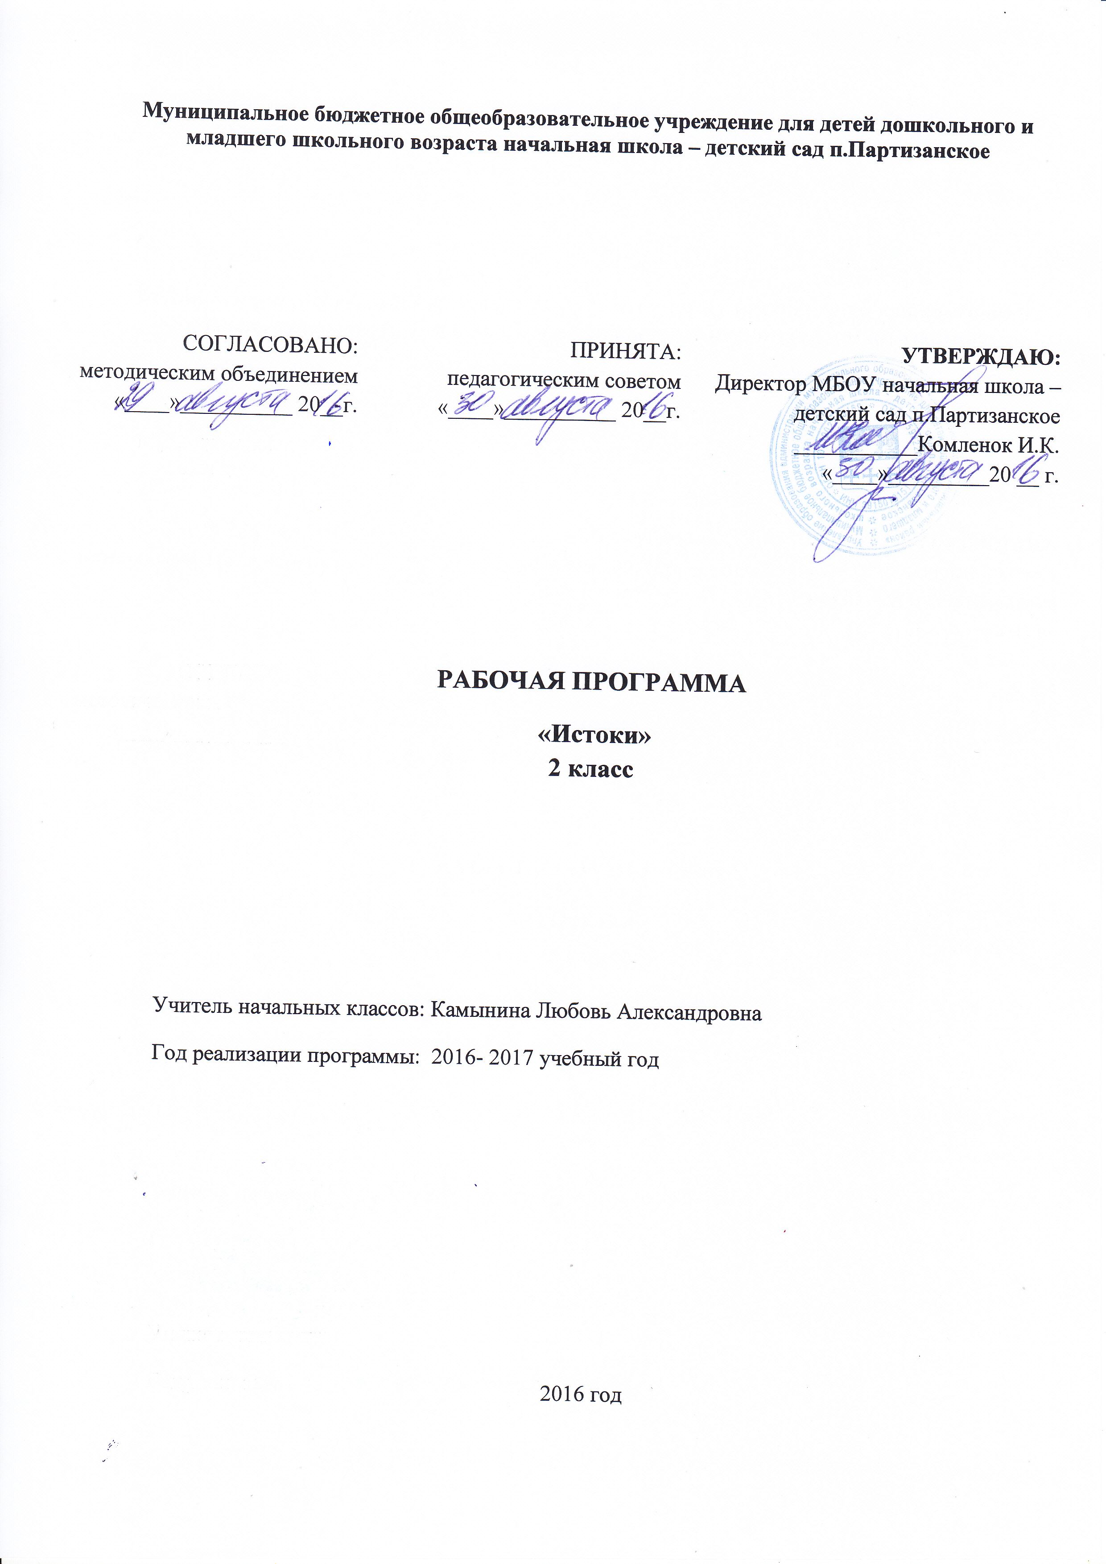 Планируемые результаты освоения учебного курса

Рабочая программа к учебному курсу «Истоки» направлена на развитие следующих компетенций:

Личностными компетенциями изучения предмета являются следующие умения:
- оценивать поступки людей, жизненные ситуации с точки зрения общепринятых норм и ценностей;
- оценивать конкретные поступки как хорошие или плохие;
- эмоционально «проживать» текст, выражать свои эмоции;
- понимать эмоции других людей, сочувствовать, сопереживать;
- высказывать своё отношение к героям произведений, к их поступкам
- ценить и принимать следующие базовые ценности: «добро», «терпение», «родина», «природа», «семья» и т. д..
- уважение к своей семье, к своим родственникам, любовь к родителям.
- освоить роли ученика; формирование интереса (мотивации) к учению.
- оценивать жизненные ситуаций и поступки людей с точки зрения общечеловеческих норм.

Метапредметные компетенции:
Регулятивные УУД
- организовывать свое рабочее место под руководством учителя.
- определять цель выполнения заданий на уроке, во внеурочной деятельности, в жизненных ситуациях под руководством учителя.
- определять план выполнения заданий на уроках, внеурочной деятельности, жизненных ситуациях под руководством учителя.
Познавательные УУД
- ориентироваться в учебнике: определять умения, которые будут сформированы на основе изучения данного раздела.
- отвечать на простые вопросы учителя, находить нужную информацию в учебнике.
- сравнивать героев, их поступки: находить общее и различия.
- подробно пересказывать прочитанное или прослушанное; определять тему.
Коммуникативные УУД
- участвовать в диалоге на уроке и в жизненных ситуациях.
- отвечать на вопросы учителя, товарищей по классу.
- соблюдать простейшие нормы речевого этикета: здороваться, прощаться, благодарить.
- слушать и понимать речь других.
- работать в паре.

Предметными компетенциями изучения курса является сформированность следующих умений:
- воспринимать на слух художественный текст в исполнении учителя, учащихся;
- отвечать на вопросы учителя по содержанию прочитанного;
- подробно пересказывать текст;
- составлять устный рассказ по картинке;
- понимать смысл заглавия произведения; выбирать наиболее подходящее заглавие из данных; самостоятельно озаглавливать текст;
- составлять рассказ-характеристику героя;

Содержание учебного предмета
Программа по учебному курсу «Истоки» разработана на основе УМК «Перспективная начальная школа», примерной типовой программы по истокам для общеобразовательных учреждений 1-4 класс под ред. А.В. Камкина, И. А. Кузьмина и учебного пособия Камкина А.В. «Истоки».
Курс рассчитан на 34 часа
Родной очаг (9 часов)
ИМЯ. Как выбирается имя и что оно значит? Именины. Почему нужно дорожить своим именем?
СЕМЬЯ – мир самых близких людей. Любовь, забота, согласие и почитание родителей – основа семьи. Почему нужно дорожить доброй молвой о семье?
РОД – люди, происходящие от одного предка. Род – твоя связь с прошлым и будущим. Поколения и родственники. Память о роде. Родовые занятия. Честь рода.
ДОМ – территория семьи, мир вещей. Домашний порядок. Ритмы домашней жизни. Праздники и будни. Семейные реликвии и святыни.
ДЕРЕВНЯ. Земледелие. О чем рассказывают названия деревень. Деревенский дом и деревенская улица. Сход. Взаимовыручка. За что уважают человека в деревне?
ГОРОД. В чем его отличие от деревни. Как город рассказывает о себе. Улицы. Площади. Памятники. Храмы. Почему нужно беречь созданное трудом и талантом предков? Милосердие.
Родные просторы (9 часов)
НИВА и ПОЛЕ. Труд земледельца. Золотая нива. Нива – творение рук человека. Нива священна. Нива дает жизнь человеку. Поле битвы. Почему в поле проверяются сила и дух человека? Поле и воля.
ЛЕС. Как лес служит человеку? Дары природы. В чем красота леса? Тайны леса. Сказочные герои леса. Вековые деревья напоминают дерево жизни.
РЕКА. О чем говорят названия рек? Как река служит человеку? В чем красота реки и ее берегов? Течение реки и ход времени. Вода живая, мертвая и святая.
МОРЕ – ОКЕАН. Как море служит человеку? В чем красота моря? Море – конец света? Тайны моря. Море учит мужеству. Поморы. Мореходы.
ПУТЬ – ДОРОГА. Путь к счастью, путь к спасению, путь к правде. Дорога жизни. Путники. Паломники. Гостеприимство.
Труд земной (8 часов)
СЕВ и ЖАТВА. Народные приметы земледельцев. Народная мудрость. Умей все делать вовремя. Земледелие учит трудолюбию. Ежегодное возрождение жизни.
БРАТЬЯ МЕНЬШИЕ. Какие животные издавна живут с человеком? Забота о животных. Как разделили эти заботы мужчины, женщины и дети? Какие праздники связаны с животными?
ТКАЧИХИ – РУКОДЕЛЬНИЦЫ. Прясть и ткать. Лен и полотно. Беседы и посиделки. Как ткачихи терпение воспитывают?
МАСТЕРА – ПЛОТНИКИ. Что строили из дерева? Как рубили дом? Почему предпочитали деревянные изделия? Артель. Плотницкое дело учит добросовестности. Умей строить мир в душе.
КУЗНЕЦЫ – УМЕЛЬЦЫ. Кузнеца. Горн. Молот. Наковальня. Кузнечное дело учит силе и ловкости. Как кузнец вещи преображает?
ЯРМАРКА. Купец. Покупатель. Товар. Как ярмарка честной торговле учит? Ярмарка – народный праздник и живая газета. Торговля соединяет страны и людей.
Труд души (8 часов)
СЛОВО. Слова умные, добрые, меткие, задушевные. Злословие. Цена слова. Слово – молитва. Слово Библии.
СКАЗКА. Как сказка учит, развлекает и зло побеждает? Сказочник. В сказке живет житейская мудрость.
ПЕСНЯ. Песня рождается, когда обычных слов мало. Песни праздничные и походные, застольные и торжественные. Частушки. Гимн. Песня задушевная.
ПРАЗДНИК. Смысл праздника. Почему праздник называют труд души? Главные праздники года.
КНИГА. Библия – Книга книг. Книга рукописная, книга печатная. Книжная мудрость. В чем состоит великая сила книги?
ИКОНА – образ иного, преображенного мира. Как чтят икону? Лампада. Красный угол. Как икона помогает в жизни и чему учит человека?
ХРАМ. Почему храм не похож на обычное здание? Храм в жизни человека. Храм хранит труд многих людей.

Тематическое планирование

№  урока | Тема | Количество часов
1 | Введение в предмет. Имя | 1
2 | Семья | 1
3 | Семья | 1
4 | Род | 1
5 | Дом | 1
6 | Дом | 1
7 | Деревня | 1
8 | Город | 1
9 | Обобщающий урок «Родной очаг» | 1
10 | Нива и поле | 1
11 | Нива и поле | 1
12 | Лес | 1
13 | Река | 1
14 | Река | 1
15 | Море-океан | 1
16 | Путь-дорога | 1
17 | Дорога жизни | 1
18 | Обобщающий урок  «Родные просторы» | 1
19 | Сев и жатва | 1
20 | Братья меньшие | 1
21 | Ткачихи-рукодельницы | 1
22 | Ткачихи-рукодельницы | 1
23 | Мастера-плотники | 1
24 | Кузнецы-умельцы | 1
25 | Ярмарка | 1
26 | Обобщающий урок  «Труд земной» | 1
27 | Слово | 1
28 | Сказка | 1
29 | Песня | 1
30 | Праздник | 1
31 | Книга | 1
32 | Икона | 1
33 | Храм | 1
34 | Обобщающий урок  «Труд души» | 1
Итого: | 34часа

